Příklady na zápočet, 1. sada
Kinematika
- Řešte úlohu 11:
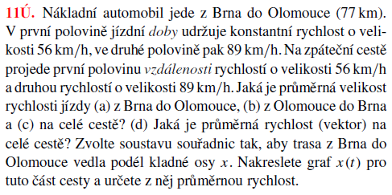
- Řešte úlohu 12:
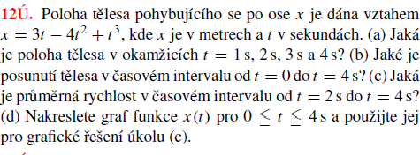
- Řešte úlohu 19:
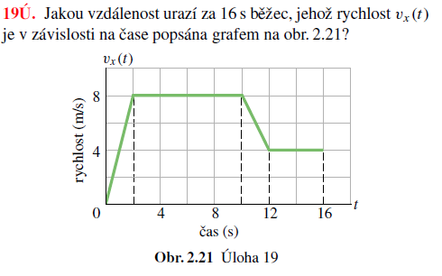
- Řešte úlohu 32:
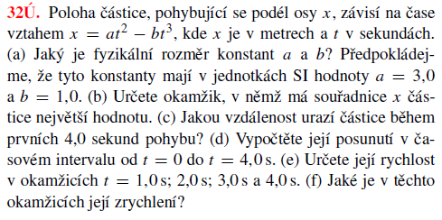
- Řešte úlohu 57:
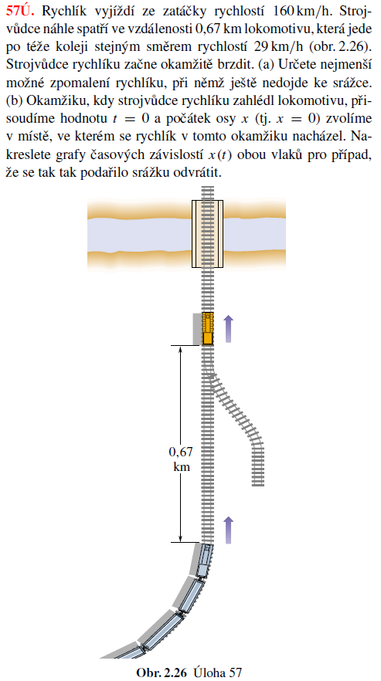
- Řešte úlohu 80:
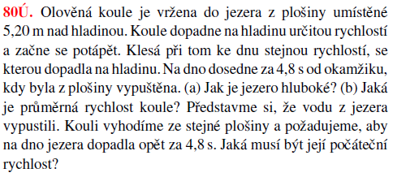
- Řešte úlohu 88:
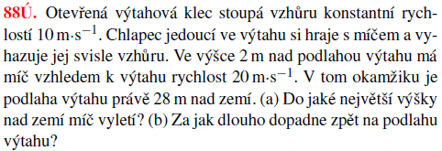

Vektory
- Řešte úlohu 27:
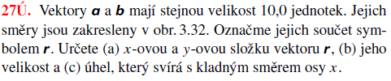
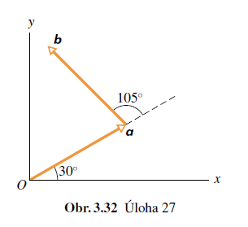
- Řešte úlohu 29:
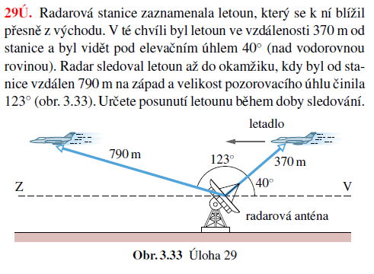
- Řešte úlohu 35:
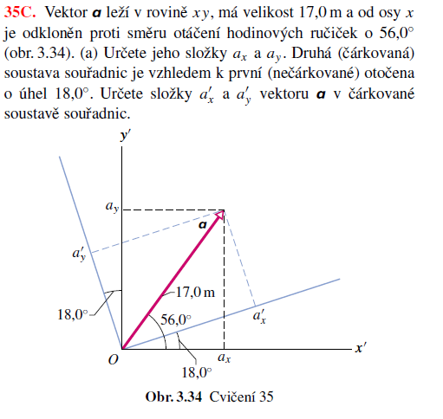
- Řešte úlohu 43:
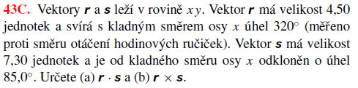
- Řešte úlohy 44, 45:
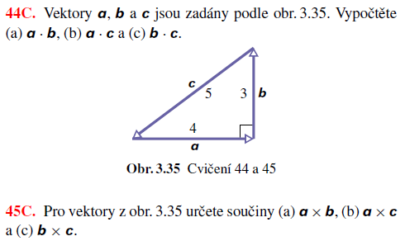
- Řešte úlohu 52:
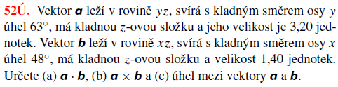
- Řešte úlohy 34, 54:
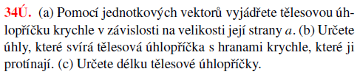
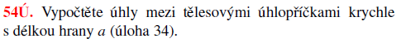

Vrhy, pohyb po kružnici
- Řešte úlohy 29, 30:
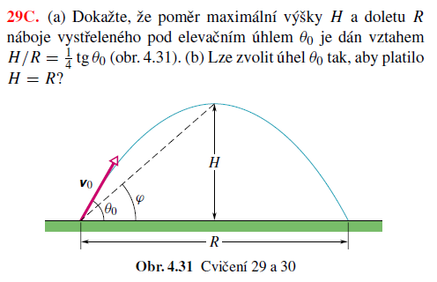
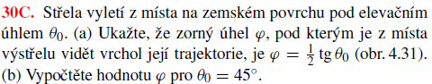
- Řešte úlohu 46:
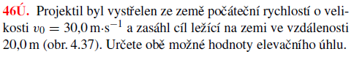
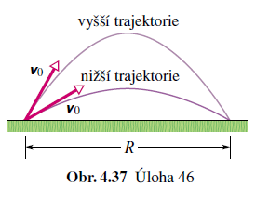
- Řešte úlohu 64:
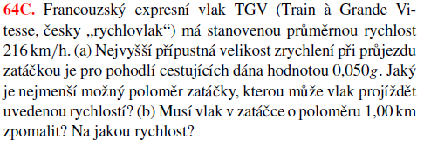
- Řešte úlohu 71:
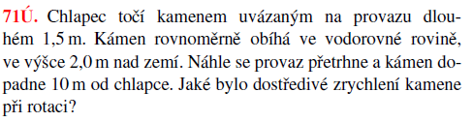
- Řešte úlohu 80:
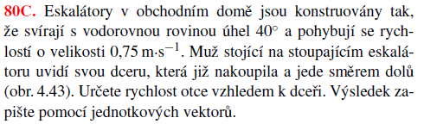
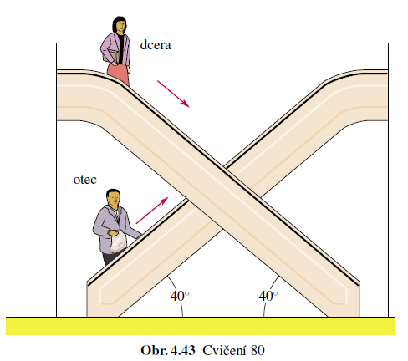
- Řešte úlohu 84:
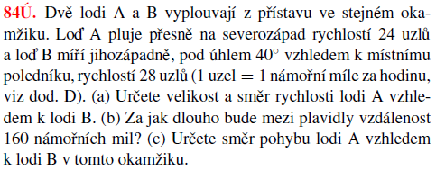

- Řešte úlohu 42:
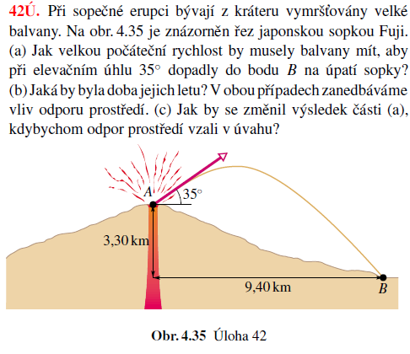

Síla a pohyb
- Řešte úlohu 40:
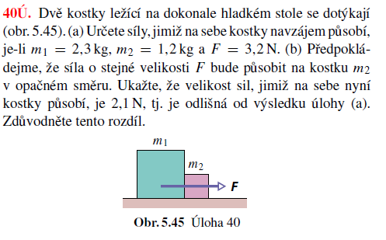
- Řešte úlohu 48:
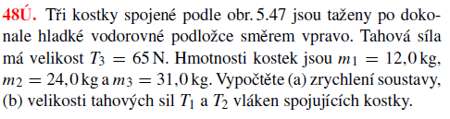
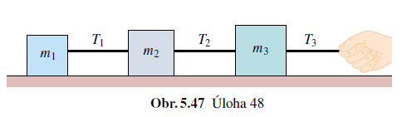
- Řešte úlohu 49:
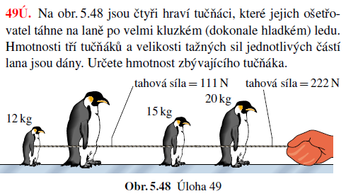
- Řešte úlohu 56:
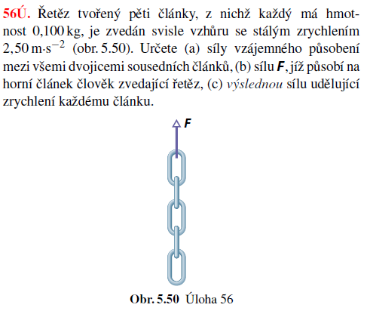
- Řešte úlohu 18:
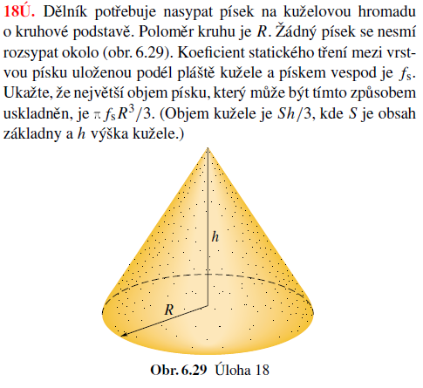
- Řešte úlohu 25:
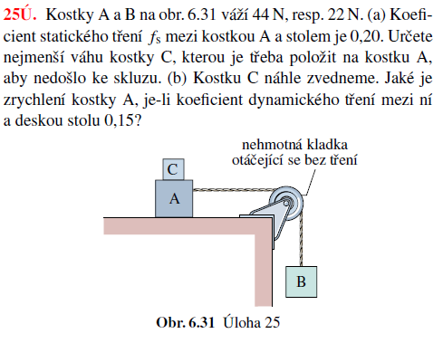
- Řešte úlohu 31:
